

Министерство образования и молодежной политики Свердловской области

ГАПОУ СО «Екатеринбургский колледж транспортного строительства»

Отчёт по учебной практике

УП 01.01

Выполнил: Лазаренко Александр Алексеевич

Группа: ПР-24

Преподаватель: Мирошниченко Г.В.

2023

Содержание

# 1. **Fragments и View binding**

3

1.1 Описание задачи 3

1.2 Структура проекта 3

1.3 Описание разработанных функций 4

1.4 Алгоритм решения 5

1.5 Используемые библиотеки 5

1.6 Тестовые случаи 5

1.7 Используемые инструменты 5

1.8 Описание пользовательского интерфейса 6

1.9 Приложение (pr screen экранов) 6

# 1. **Fragments и View binding**

## Описание задачи

Создать проект на языке kotlin в android studio, меняющий изначально изображаемый fragment1 на fragment2 по нажатию на кнопку.

## Структура проекта

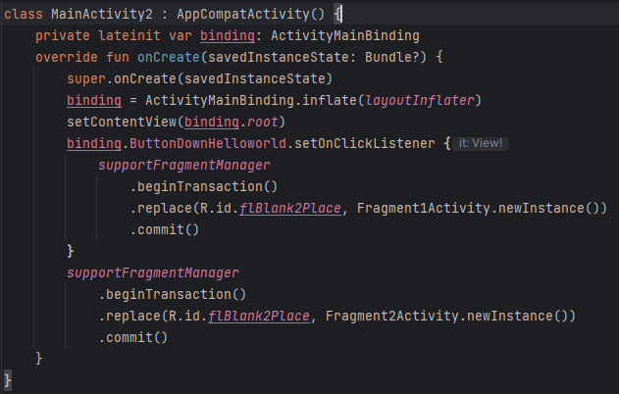

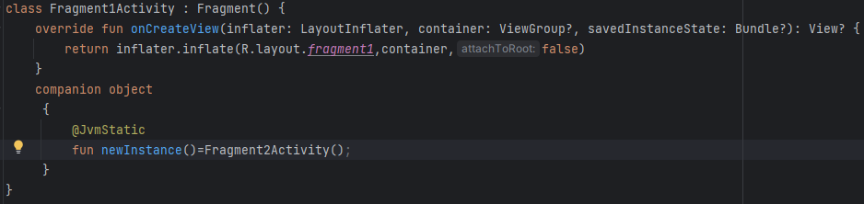

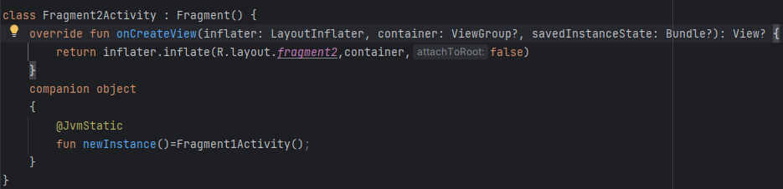

На данных изображениях видно 3 класса, 2 из которых (fragment1Activity и fragment2Activity) взаимосвязаны с MainActivity2. В данном случае при запуске программы запускается класс MainActivity2 и на экран выводится Fragment1, а при нажатии на кнопку находящуюся в activity_main.xml происходит замена Fragment1 на Fragment2.

## 1.3 Описание разработанных функций

## 

Функция, инициализирующая onCreate, обозначающий начала программы.



Происходит привязка к xml файлу для дальнейшего взаимодействия с ним.



Позволяет производить операции с фрагментами.





Меняет отображаемый фрагмент на Fragment1 / Fragment2.



Сохранение изменений.





Создание fragment1 / fragment2

## 1.4 Алгоритм решения

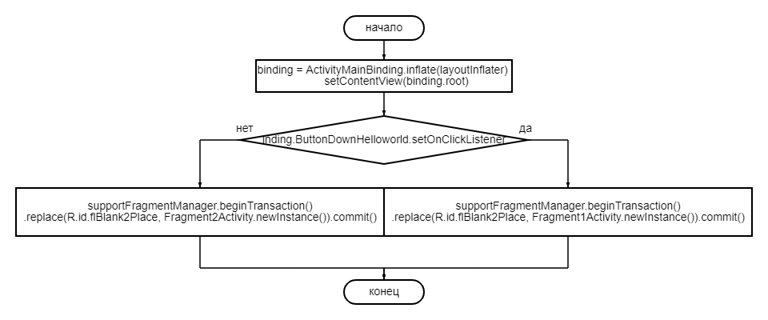

## 1.5 Используемые библиотеки

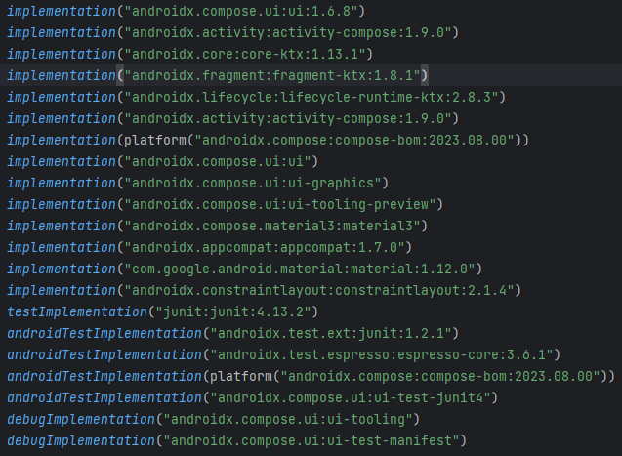

## 1.6 Тестовые случаи

## 

Проверка нажатия на кнопку, если нажата – заменить fragment1 на fragment2, иначе – ничего не делать.

## 1.7 Используемые инструменты

Kotlin, Android Studio Hedgehog 2023.1.1 patch 2

## 1.8 Описание пользовательского интерфейса

## 

1 кнопка – Button

2 Fragment – fragment

При нажатии на кнопку, fragment1 заменяется fragment2

## 1.9 Приложение (pr screen экранов)

